

ПОСТАНОВЛЕНИЕ
АДМИНИСТРАЦИИ ГОРОДА КОГАЛЫМА
Ханты-Мансийского автономного округа - Югры

От | «28» |  | июня |  | 2017 | г. | № | 1429

О подготовке проекта планировки и межевания территории

В соответствии со статьями 45, 46 Градостроительного кодекса Российской Федерации, пунктом 26 статьи 16 Федерального закона от 06.10.2003 №131-ФЗ «Об общих принципах организации местного самоуправления в Российской Федерации», Уставом города Когалыма, на основании предложения Общества с ограниченной ответственностью «ЛУКОЙЛ-Западная Сибирь» от 07.06.2017 №22/1-16/2089А, в целях обеспечения устойчивого развития территорий:

1. Принять решение о подготовке проекта планировки и межевания территории на пересечении проспекта Нефтяников, Сургутского шоссе в городе Когалыме.

2. Отделу архитектуры и градостроительства Администрации города Когалыма (В.С.Лаишевцеву):
2.1.Осуществить проверку предоставленной документации по планировке территории на соответствие требованиям, установленным частью 10 статьи 45 Градостроительного кодекса Российской Федерации.
2.2. В течение трех дней с момента подписания настоящего постановления осуществить его опубликование в газете «Когалымский вестник» и размещение на официальном сайте Администрации города Когалыма в информационно-телекоммуникационной сети «Интернет» (www.admkogalym.ru).

3. Контроль за выполнением настоящего постановления возложить на первого заместителя главы города Когалыма Р.Я.Ярема.

Исполняющий обязанности
главы города Когалыма С.В.Подивилов

Приложение
к постановлению Администрации
города Когалыма
от 28.06.2017 №1429

Границы проекта планировки и межевания территории на пересечении проспекта Нефтяников, Сургутского шоссе
Площадь территории: 13,6 га
Обозначение  характерных точек границ | Координаты, м
Обозначение  характерных точек границ | Х | У
1 | 2 | 3
1 | 3626144,91 | 1098954,01
2 | 3626324,51 | 1099049,16
3 | 3626448,02 | 1098816,77
4 | 3626657,95 | 1098839,46
5 | 3626683,09 | 1098592,74
6 | 3626454,88 | 1098567,60
7 | 3626337,14 | 1098601,99

Схема границ проекта планировки и межевания территории на пересечении проспекта Нефтяников, Сургутского шоссе
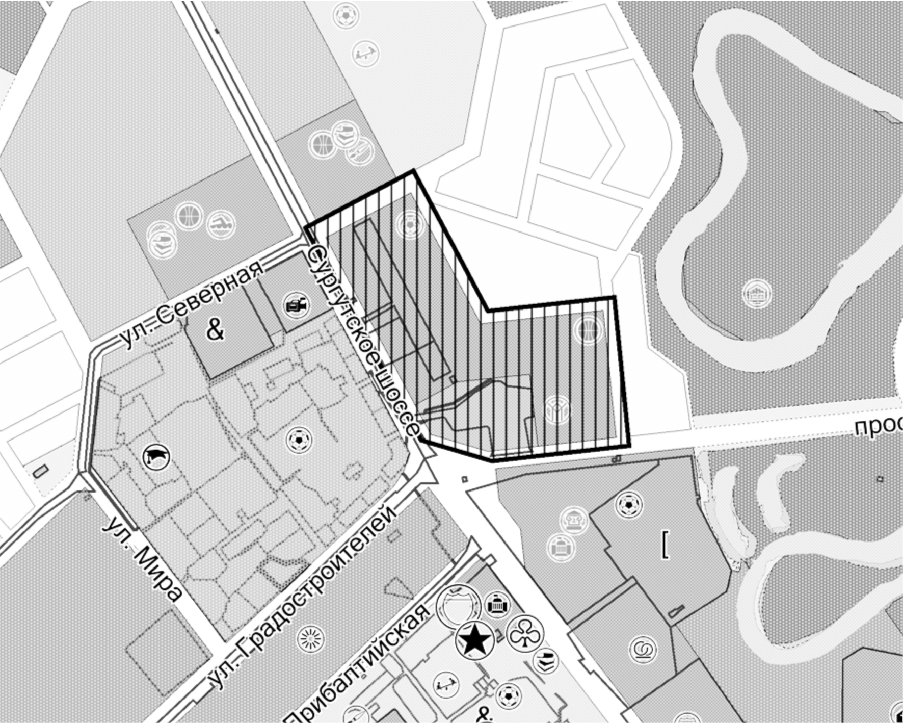Масштаб 1:10 000

